中国IT行业未来薪资预测

**赵健**

大连理工大学 辽宁省 大连市 116000

296472503@qq.com

**摘 要：**在过去的十年中，随着中国的信息化发展的逐渐深入以及各种国家政策的颁布，越来越多的it企业开始了快速的发展，it行业逐渐成为了十分火爆的朝阳产业，对人才的需求量十分巨大，行业的平均薪资和薪资的增长速率远远高于中国其他的传统行业。但在近期，随着中美贸易战的进行导致外部环境愈加恶劣以及中国互联网巨头导致内部环境的愈加激烈，使得中国的it行业的发展变得不再像以前那样迅猛，未来的前景变得不再明确。通过对中国it行业的大数据分析以及对中国it领域相关专家的文献资料的研究，最终得出中国it行业的薪资在接下来的十年间仍然会高于其他的传统行业，但其内部的竞争将会变得越来越激烈，同时该行业高薪资的从业人员与底薪资的从业人员的薪资差距将会越来越大。

**关键词**：it行业；薪资；变化

# 引言

在过去的十年中，中国的it行业进入了高速发展的阶段，互联网的各种新技术相继出现，如大数据，云计算，区块链，人工智能；许多的互联网巨头的相继崛起，如阿里巴巴，腾讯，字节跳动等。IT行业与传统行业的结合越来越密切，从表1[1]中可以看出来，it行业的人才需求日益增长，对人才的需求也愈加多样，出现了大量不同方向的岗位，例如前端开发、后端开发，运营维护、测试分析、系统架构、产品推广等岗位。为it行业的从业人员提供了多种多样的就业机会。工信部教育考试中心副主任周明曾在2016年指出**中国人工智能人才缺口超过500万人**。同时我国IT行业之前已经经历了一段时间的发展，具有了一定的规模和影响力，形成了较为完整的产业链、良好的经济效益和庞大的产业规模。因此在过去的十年间，作为新兴的行业，IT行业的发展形势十分迅猛，增长速率远远超过我国gdp的增长速率，在我国的经济中所占的比重越来越大。在当时的中国，月入过万在其他的传统行业是高薪的门槛。但在IT行业，月入超过万元的只是行业中收入的中位数。随着信息技术产业持续快速发展，软件和计算机技术服务业平均工资得以快速增长，根据国家统计局发布的2018年平均工资数据，分行业分岗位来看，年平均工资最高的三个行业分别是信息传输、软件和信息技术服务业147678元，金融业129837元，科学研究和技术服务业123343元，这三大行业月平均工资超过万元。这也是在2016年首次超过金融业后，IT业平均工资水平连续第3年继续力压金融业。从表1[1]中也可以看出来，it行业薪资的增长速率一直保持着较高的增长速率。一般来说，在IT行业入职2-3年的员工基本都可以拿到月薪一万以上的工资，而有5年以上的从业经验的人员大都可以拿到接近两万的月薪，同时在IT行业中表现出色的技术人员甚至能拿到40万以上的年薪。在IT这个看重技能的行业，即使是非重点学校或从培训机构的人员，只要具备较强的技术经验,也能拿到一份不错的薪水。通过上面的分析可以看出IT行业的薪资增长的十分迅速。那么，未来IT行业的薪资是否仍然能够如此迅猛的发展呢，IT行业接下来的发展前景如何呢。

|  |  |  |  |  |  |  |  |  |  |
| --- | --- | --- | --- | --- | --- | --- | --- | --- | --- |
| 经济指标 | 2008 | 2009 | 2010 | 2011 | 2012 | 2013 | 2014 | 2015 |  |
| 从业人员年末人数(人) | 1545028 | 2131888 | 2724556 | 3439261 | 4184030 | 4702392 | 5457806 | 5742713 |  |
| 劳动者报酬(万元) | 10029460 | 14198259 | 20863262 | 28523736 | 37492846 | 47060921 | 57531358 | 59396494 |  |

表1：it行业从经济指标

# 分析

## **IT行业薪资总量持续增加**

随着我国整体的经济产业结构不断升级，中国的IT行业将仍然保持着高速发展的趋势。同时**2020年疫情的爆发使得除了IT以外的行业遭受沉重的打击**，而IT行业由于特殊的工作环境使得其所受的疫情的影响较为轻微。在当前的工作和经济环境下，人们的日常生活不得不依赖互联网来进行，由此催生了许多新兴的互联网产业，如在线办公，线上教育，社区团购等，大大加速了IT行业在人们日常生活中渗透的深度和范围。同样由于当前疫情的影响，传统行业将加快上“云”的速度，以此来保障他们数据的安全性，中国“云”行业将得到一次较大的增长，从阿里巴巴云首次盈利以及华为加大对企业云的投入中可以明显的看出来。在这些因素的影响下IT技术服务市场需求空缺也会越来越大，工资总额呈稳步增长态势。从图1[2]可以看出虽然前期IT行业的工资受到了疫情的一定影响，但是从4月以后IT行业的工资增长速率明显越来越快。同时根据工信部运行监测协调局的调查数据显示，2021年1－2月，我国软件业从业平均人数680万人，同比增长6.0%；从业人员工资总额同比增长8.2%，比2020年12月从业人员工资总额同比增长高出了1.5%。由此表明IT行业人才的需求是不断加大的，招聘需求不断加大，人才短缺仍在加剧。因此未来一段时间IT行业的总体工资还不会降低。

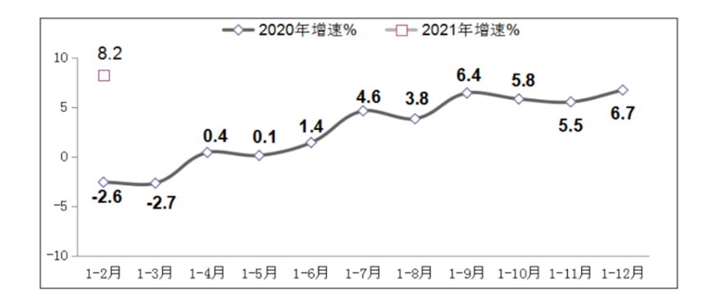

图1 2020年软件从业人员工资总额增长情况

## **IT行业薪资差距逐渐扩大**

在中美贸易战大环境下，中国的IT行业不断收到美国的打压，例如华为被断供，字节跳动受到美国法院的起诉等，使得中国的IT行业对具有很强的技术能力的人才需求远超以前。同时由于阿里巴巴，腾讯等巨头的垄断，使得中国IT行业的大部分资源都集中在了这些巨头手中。从图2[3]中可以看出，中国it行业将近80%的资源集中在前十名企业中。

因此着眼于未来几年，中国的IT行业高薪的人员与低薪人员之间的薪资差距将会变得越来越大，技术纯熟的工程师更受企业和用人单位的欢迎，更加容易拿到高薪资，而没有掌握核心竞争力的初级编码人员将难以去往大公司，只能在盈利能力较差的中小心公司任职，无法拿到IT行业中较为高的薪资，甚至随着科技的不断进步，新工具的逐步发展成熟，市场对编码的需求可能快速减少，导致初级编码及编程岗位大规模消失。

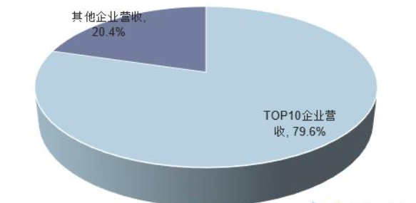

图2 2019年第三季度我国互联网上市企业收入占比情况

# 结论

中国IT行业在未来仍然发展迅速，行业的形势只会越来越好，行业的平均薪资将越来高。但随着时间的发展，中国的IT行业大城市的就业人员的平均工资将比小城市的就业人员的平均工资越来越高；大企业员工的平均工资将比中小企业员工的平均工资越来越高；具有十分强的技术人员的平均工资将比普通的编码人员的工资越来越高。着眼于未来几年，程序员将一直是高薪的代表词，相比其他职业，IT从业者的平均薪资仍将比其他的传统行业要高很多。但是比起过去的几年来说，未来程序员想要拿到高于it行业平均工资的薪资就必须付出比以前更多的努力，不断适应，不断学习新的技术。

# 参考文献

[1]国研网：重点行业数据库[EB/OL](2018-12-31)。http://data.drcnet.com.cn/dataTable?id=72&structureId=617

[2]工业和信息化部网站:2021年1—2月软件业经济运行情况[EB/OL](2021-03-26)。http://d.drcnet.com.cn/eDRCnet.common.web/DocDetail.aspx?chnid=1020&leafid=3026&docid=6133660&uid=050202&version=finance

[3] 张寒的关于互联网上市企业运行分析[EB/OL]( 2020-09-15)。https://www.huaon.com/channel/trend/649229.html